Тема занятия
Лучший друг

Класс, для которого разработано занятие – 2-3 класс.

Автор: Володина Вера Анатольевна,
Пермский край, г.Соликамск,
Муниципальное автономное
общеобразовательное учреждение
«Гимназия №1»,
учитель начальных классов

2021г

Конспект урока
Тема: Лучший друг.
Тип занятия: закрепление полученных знаний.
Возраст: 2-3 класс.
Цель: формирование культуры здорового образа жизни у обучающихся начальной школы
Задачи:
Обучающие – систематизировать знания обучающихся об основных правилах сохранения здоровья человека.
Развивающие – развивать наглядно-образное и словесно-логическое мышление через анализ предложенных материалов, составление ментальной карты.
Воспитательные – развивать умение работать в команде (взаимовыручку, умение слышать сверстников, помогать друг другу)
Планируемые результаты:
Регулятивные УУД.
Уметь самостоятельно формулировать задачи урока после предварительного обсуждения; контролировать и оценивать свои действия.
Познавательные УУД.
Уметь ориентироваться в своей системе знаний, самостоятельно выбирать способы решения учебной задачи, сопоставлять, анализировать, отбирать нужный материал, делать выводы.
Коммуникативные УУД.
Использовать в работе правила работы в группе, передавать и принимать информацию, уметь доносить свою позицию до других, высказывать свою точку зрения и пытаться её обосновать, приводить аргументы.
Личностные УУД.
Формирование положительного отношения к ЗОЖ, ответственность за свои поступки на основе представлений о нравственных нормах общения.

План урока:
- Организационный момент.
- Этап актуализации.
- Работа в группах. Анализ материалов.
- Составление ментальной карты.
- Подведение итогов.
- Рефлексия.
Оборудование: раздатка для групп (тексты, иллюстративный ряд, ножницы, клей, маркеры, стикеры, лист бумаги А1), компьютер с доступом в интернет.
Ход урока
Этапы урока | Задачи | Деятельность обучающихся | Деятельность учителя
1.Организационный момент | Подготовка к работе на уроке, эмоциональный настрой | Распределение по группам, найти своё место, взаимное приветствие | Настрой обучающихся на работу, проверка готовности к уроку, концентрация внимания
2.Этап актуализации | Сообщить тему, цель и задачи урока через решение проблемной ситуации.  Сформировать мотивацию на выполнение деятельности. | Высказывают разные мнения о теме урока, отвечая на вопрос:  – Кто может быть лучшим другом, когда мы говорим о здоровье человека?  Ответ на этот вопрос получим, выполнив все предложенные задания и составив ментальную карту. | Создаёт проблемную ситуацию, направляет деятельность детей на выявление и решение цели и задач урока.
3.Работа в группах. Анализ материалов | Провести анализ предложенных материалов, выполнить задания. Выбрать «правильные» рисунки.  Записать на карточках слова, указывающие на «опасности», которые наносят вред органам зрения и слуха. | 1 группа – тема работы – «Безопасность органов зрения и слуха»  В раздатке даны картинки, изображающие ситуации, приносящие пользу и наносящие вред органам зрения и слуха. Дан текст о том, как устроены глаза и уши, предлагается проведение опытов.  Проводится отбор материалов для размещения в ментальной карте.  (Приложение 1) | Инструктирует группы. Комментирует задания для каждой группы, помогает при возникновении затруднений.  Отвечает на вопросы, оказывает необходимую помощь.  Направляет работу при выборе и размещении материалов на ментальной карте.
3.Работа в группах. Анализ материалов | Провести анализ предложенных материалов, выполнить задания. Выбрать «правильные» рисунки, раскрасить, дорисовать.  Составить правила ухода за кожей, используя тексты стихотворений. | 2 группа – тема работы – «Кожа»  В раздатке даны стихи С.Михалкова «Фома», К.Чуковского «Мойдодыр», картинки для разукрашивания, с изображением детей, которые соблюдают (нарушают) правила ухода за кожей.  Проводится чтение стихов, выбор и разукрашивание «правильных» картинок, формулируются правила ухода за кожей.  Проводится отбор материалов для размещения в ментальной карте.  (Приложение 2)
3.Работа в группах. Анализ материалов | Провести анализ предложенных материалов, выполнить задания. Выбрать полезные продукты, пользуясь интернетом, подписать какую пользу приносят человеку. | 3 группа – тема работы – «Питание».  В раздатке даны карточки с изображением различных продуктов, которые нужно разделить на группы: продукты полезные и вредные. Используя интернет, доказать их пользу для организма (витамины, другие полезные вещества).  Записать на карточки.  Проводится отбор материалов для размещения в ментальной карте.  (Приложение 3)
3.Работа в группах. Анализ материалов | Провести анализ предложенных материалов, выполнить задания. Восстановить таблицу – распорядок дня. Сформулировать правило, которое запишется в ментальную карту. | 4 группа – тема работы – «Режим дня».  В раздатке дана таблица, в левом столбце, которой есть время. Карточки с записанными событиями даны отдельно. Дети соотносят время, указанное в таблице с событиями, записанными на карточках, формируя правильный распорядок дня.  Проводится отбор материалов для размещения в ментальной карте.  (Приложение 4)
4.Составление ментальной карты | Все полученные выводы, выбранные карточки, рисунки, записи размещаются на листе А1. В центре листа записана тема занятия. | Все результаты размещаются в ментальной карте, заслушиваются выступления детей, вносятся коррективы, дополнения.  Приходят к выводу, что здоровье человека – это соблюдение ряда обязательных правил, которые включены в ментальную карту.  А лучший друг своему здоровью – это сам человек, который ведет здоровый образ жизни. | Дополняет выступления, помогает в формулировке правил, размещении отобранных материалов.  Подводит к ответу на вопрос «Кто будет лучшим другом?»
5.Подведение итогов | Подвести итог, отметить активных обучающихся, обсудить, что было трудно, что получилось, всё ли понятно. | Анализ своей деятельности, ответы на вопросы | Вопросы на понимание, словесная оценка деятельности.
6.Рефлексия | Определить произошло ли приращение нового знания. | Записывают на стикеры красный (узнали) и синий (не узнали) что нового, полезного узнали на занятии.  Прикрепляют на доску. | Даёт инструкции, делает вывод о занятии, благодарит обучающихся.

Литература

Раскраска одежда для детей [Электрон.ресурс]. – Режим доступа: https://tvoiraskraski.ru/razvivayushchie-raskraski/raskraska-odezhda-dlya-detey
- Рисунки [Электрон.ресурс]. – Режим доступа: https://ru.depositphotos.com/vectorimages/%D1%80%D0%B0%D1%81%D0%BA%D1%80%D0%B0%D1%81%D0%BA%D0%B0%D0%B4%D0%B5%D1%82%D0%B8-%D0%BF%D0%B0%D1%80%D0%BA.html

Строение, функции и особенности органа слуха человека [Электрон.ресурс]. – Режим доступа: https://audionika.ru/info/nash-slukh/stroenie-funktsii-osobennosti-organa-slukha.html

Что такое ментальная карта [Электрон.ресурс]. – Режим доступа: https://www.canva.com/ru_ru/obuchenie/mentalnye-karty-21-sovet/

Баннова, О.Е. Карточки «Полезные и вредные продукты» [Электрон.ресурс]. – Режим доступа: https://nsportal.ru/detskiy-sad/zdorovyy-obraz-zhizni/2018/08/24/kartochki-poleznye-i-vrednye-produkty

Приложение 1
Как устроены глаза.
Рассмотрите глаза одноклассника. Вы видите цветное колечко. Это радужная оболочка или радужка. От нее зависит цвет наших глаз. Радужную оболочку покрывает прозрачная тонкая оболочка — роговица. В центре глаза мы видим черную точку - зрачок. Он может расширяться и сжиматься. Он регулирует количество света, которое проходит через зрачок и хрусталик и собирается на сетчатке глаза. Дальше по нервам сигналы передаются в мозг, и человек видит то, на что смотрит.
Опыт 1. Наблюдать друг за другом.
Смотреть на яркий свет — зрачок сужается, на слабый — расширяется.

Ткани глаз очень нежные, поэтому глаза хорошо защищены. Брови, ресницы, веки и слёзы оберегают глаза от пыли, ветра и пота.
Разучите и проведите для одноклассников.
«Гимнастика для глаз».
Первое упражнение. Зажмурьте глаза, а потом откройте их. Повторите 5 раз.
Второе упражнение. Делайте круговые движения глазами: налево - вверх - направо - вниз - направо – вверх - налево - вниз. Повторите 10 раз.
Третье упражнение. Вытяните вперед руку. Следите взглядом за кончиком пальца, медленно приближайте его к носу, а потом медленно отодвиньте обратно. Повторите 5 раз.
Четвёртое упражнение. Посмотрите в окно вдаль 1 минуту.

Речь, звуки помогают нам слышать органы слуха — уши.
Опыт 2
Заткните уши ватой. Сразу исчезли все звуки. Вы перестали слышать.
Опыт 3
Закройте глаза. Возьмите часы и медленно приближайте их к уху до момента, когда станет слышно едва заметное тиканье. Измерьте расстояние от часов до уха.
Чем больше расстояние от звучащего предмета до уха, тем выше у вас слуховая чувствительность.
Как устроено ухо.
Ухо состоит из трех отделов. Ушная раковина вместе с наружным слуховым проходом образует наружное ухо. Наружный слуховой проход заканчивается барабанной перепонкой. За ней, в глубине черепа, расположено среднее ухо. Когда ушная раковина улавливает какой-то звук и по наружному слуховому проходу передает его в ухо, барабанная перепонка под действием этого звука начинает вибрировать и передает его дальше во внутреннее ухо. Внутреннее ухо - сложное устройство. Через него звук передается мозгу, который помогает нам понять слова и другие звуки, которые мы услышали.

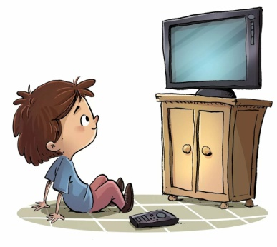 |  | 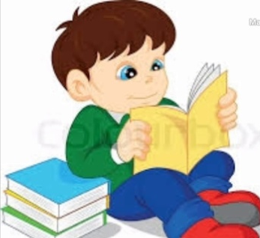
 | 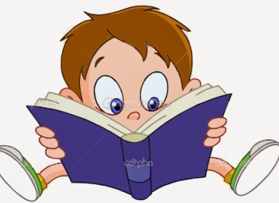 | 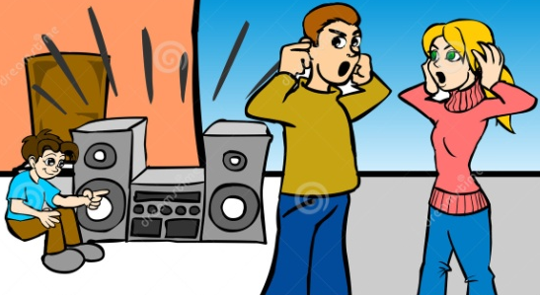
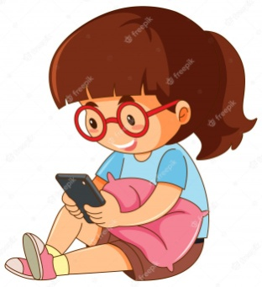 |  | 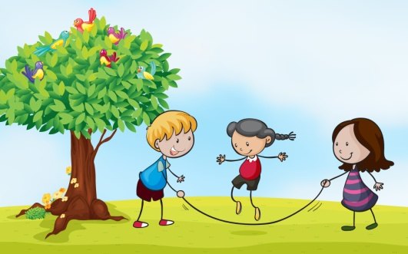
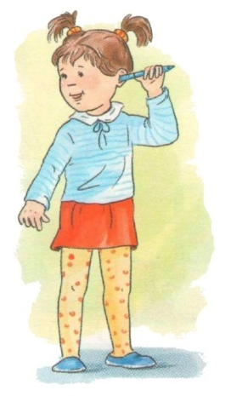 | 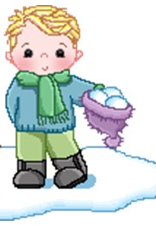 | 

Приложение 2
Сергей Михалков  Фома (отрывок)  В одном переулке  Стояли дома.  В одном из домов  Жил упрямый Фома.  Ни дома, ни в школе,  Нигде, никому -  Не верил  Упрямый Фома  Ничему.  На улицах слякоть,  И дождик,  И град.  - Наденьте галоши, -  Ему говорят. | - Неправда, -  Не верит Фома, -  Это ложь... -  И прямо по лужам  Идет без галош.  Мороз  Надевают ребята коньки.  Прохожие подняли воротники.  Фоме говорят:  - Наступила зима. -  В трусах  На прогулку выходит Фома.  …..  Ребята,  Найдите такого Фому  И эти стихи  Прочитайте ему.

Мойдодыр
Корней Иванович Чуковский
Одеяло  Убежало,  Улетела простыня,  И подушка,  Как лягушка,  Ускакала от меня.  Я за свечку,  Свечка - в печку!  Я за книжку,  Та - бежать  И вприпрыжку  Под кровать!  Я хочу напиться чаю,  К самовару подбегаю,  Но пузатый от меня  Убежал, как от огня.  Боже, боже,  Что случилось?  Отчего же  Всё кругом  Завертелось,  Закружилось  И помчалось колесом?  Утюги за сапогами,  Сапоги за пирогами,  Пироги за утюгами,  Кочерга за кушаком -  Всё вертится,  И кружится,  И несётся кувырком.  Вдруг из маминой из спальни,  Кривоногий и хромой,  Выбегает умывальник  И качает головой:  «Ах ты, гадкий, ах ты, грязный,  Неумытый поросёнок!  Ты чернее трубочиста,  Полюбуйся на себя:  У тебя на шее вакса,  У тебя под носом клякса,  У тебя такие руки,  Что сбежали даже брюки,  Даже брюки, даже брюки  Убежали от тебя.  Рано утром на рассвете  Умываются мышата,  И котята, и утята,  И жучки, и паучки.  Ты один не умывался  И грязнулею остался,  И сбежали от грязнули  И чулки и башмаки. | Я - Великий Умывальник,  Знаменитый Мойдодыр,  Умывальников Начальник  И мочалок Командир!  Если топну я ногою,  Позову моих солдат,  В эту комнату толпою  Умывальники влетят,  И залают, и завоют,  И ногами застучат,  И тебе головомойку,  Неумытому, дадут -  Прямо в Мойку,  Прямо в Мойку  С головою окунут!»  Он ударил в медный таз  И вскричал: «Кара-барас!»  И сейчас же щётки, щётки  Затрещали, как трещотки,  И давай меня тереть,  Приговаривать:  «Моем, моем трубочиста  Чисто, чисто, чисто, чисто!  Будет, будет трубочист  Чист, чист, чист, чист!»  Тут и мыло подскочило  И вцепилось в волоса,  И юлило, и мылило,  И кусало, как оса.  А от бешеной мочалки  Я помчался, как от палки,  А она за мной, за мной  По Садовой, по Сенной.  Я к Таврическому саду,  Перепрыгнул чрез ограду,  А она за мною мчится  И кусает, как волчица.  Вдруг навстречу мой хороший,  Мой любимый Крокодил.  Он с Тотошей и Кокошей  По аллее проходил  И мочалку, словно галку,  Словно галку, проглотил.  А потом как зарычит  На меня,  Как ногами застучит  На меня:  «Уходи-ка ты домой,  Говорит,  Да лицо своё умой, Говорит,  А не то как налечу, Говорит,  Растопчу и проглочу!» Говорит. | Как пустился я по улице бежать,  Прибежал я к умывальнику опять.  Мылом, мылом  Мылом, мылом  Умывался без конца,  Смыл и ваксу  И чернила  С неумытого лица.  И сейчас же брюки, брюки  Так и прыгнули мне в руки.  А за ними пирожок:  «Ну-ка, съешь меня, дружок!»  А за ним и бутерброд:  Подскочил - и прямо в рот!  Вот и книжка воротилась,  Воротилася тетрадь,  И грамматика пустилась  С арифметикой плясать.  Тут Великий Умывальник,  Знаменитый Мойдодыр,  Умывальников Начальник  И мочалок Командир,  Подбежал ко мне, танцуя,  И, целуя, говорил:  «Вот теперь тебя люблю я,  Вот теперь тебя хвалю я!  Наконец-то ты, грязнуля,  Мойдодыру угодил!»  Надо, надо умываться  По утрам и вечерам,  А нечистым  Трубочистам -  Стыд и срам!  Стыд и срам!  Да здравствует мыло душистое,  И полотенце пушистое,  И зубной порошок,  И густой гребешок!  Давайте же мыться, плескаться,  Купаться, нырять, кувыркаться  В ушате, в корыте, в лохани,  В реке, в ручейке, в океане, -  И в ванне, и в бане,  Всегда и везде -  Вечная слава воде!

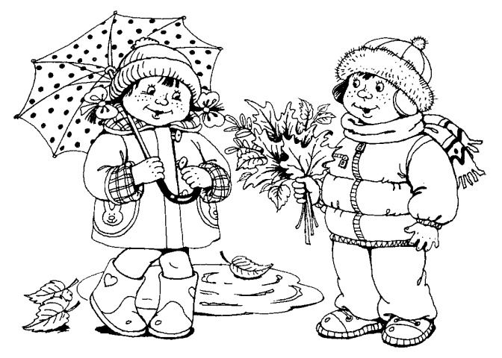 | 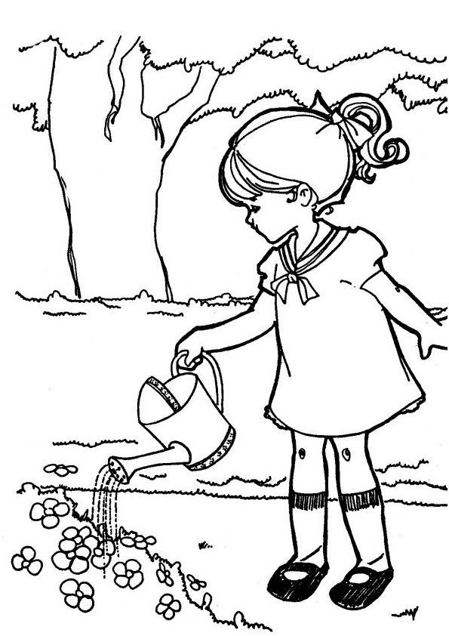
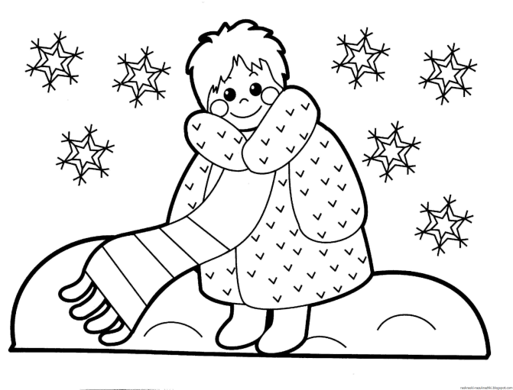 | 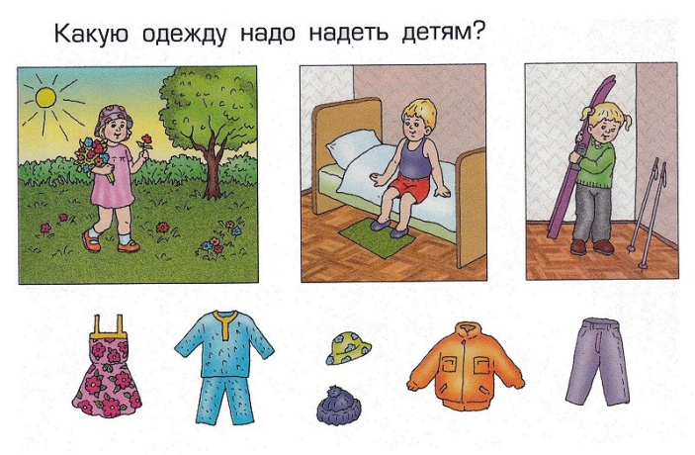

Приложение 3.

 | 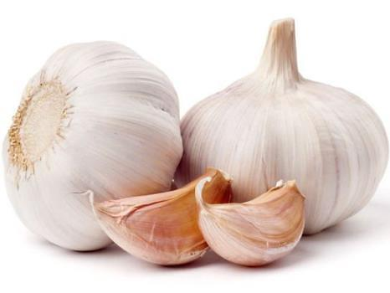
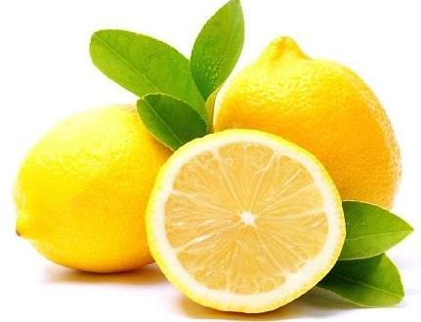 | 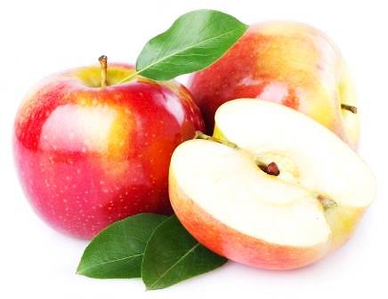
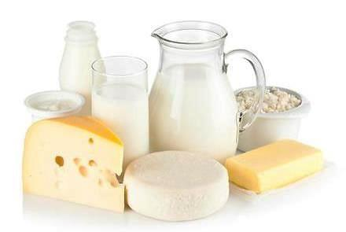 | 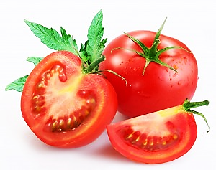
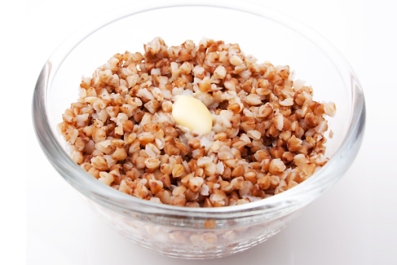 | 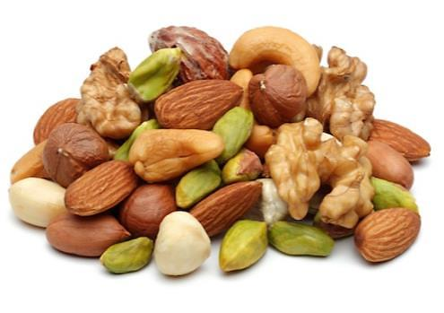
 | 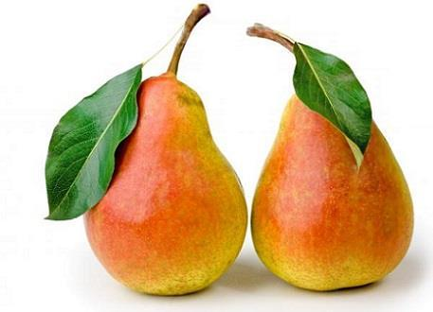
 | 
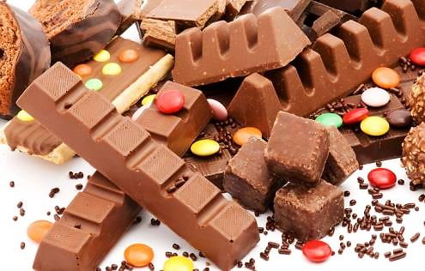 | 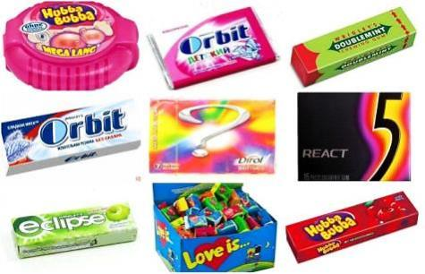
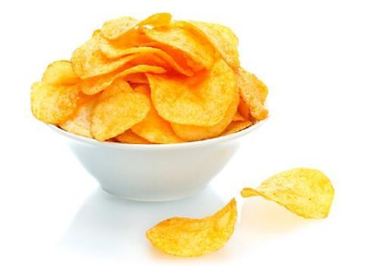 | 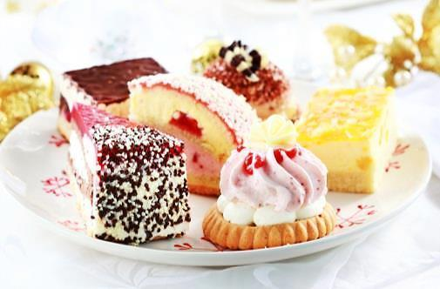

Приложение 4.

Режим дня школьника
7.00. | Подъём, уборка постели
7.10. | Утренняя зарядка
7.30. | Умывание
7.40. | Завтрак
8.00. | Дорога в гимназию
8.15. | Подготовка рабочего места к урокам
8.30.-13.30 | Уроки и кружки
13.40. | Обед
14.00. | Прогулка, отдых на свежем воздухе, занятия в секциях, кружках.
16.30. | Подготовка домашних заданий.
17.00. | Полдник.
17.10. | Вечерняя прогулка с друзьями, помощь по дому, прогулка с домашним животным.
18.30. | Ужин
19.00. | Спокойные игры, телепередачи, чтение книги, общение с семьёй
21.00. | Подготовка ко сну
21.30. -7.00. | Ночной сон

Труд и отдых должны чередоваться. Это улучшает работоспособность, приучает к дисциплине, укрепляют здоровье человека.

